Текстовый процессор Microsoft Word.

Нумерация страниц, верхние и нижние колонтитулы.

Колонтитул – это область вверху или внизу страницы для ввода повторяющегося текста. В документах, которые содержат несколько страниц, следует их нумеровать. Номера страниц являются частью верхних или нижних колонтитулов. Можно поместить номер страницы в нижний или верхний колонтитул, туда же можно и другую дополнительную информацию, например, туда могут быть записаны номера страниц, название глав, время создания документа или его распечатки на принтере, текущая дата, рисунок, таблица или просто обычный текст со всеми возможными элементами форматирования и т.д. Главное преимущество колонтитулов в том, что введённая в него информация на одной странице будет автоматически размещена на каждой странице вверху или внизу, в зависимости от типа колонтитула.
Также можно создать колонтитул только на четных или только на нечетных страницах, только на первой или на остальных страницах.
Чтобы пронумеровать страницы выберите команду «Вставка» ⇒ «Номера страниц». После этого установите необходимый формат нумерации.
Чтобы создать колонтитул выберите команду «Вид» ⇒ «Колонтитулы» и следуйте рекомендациям рис.17.
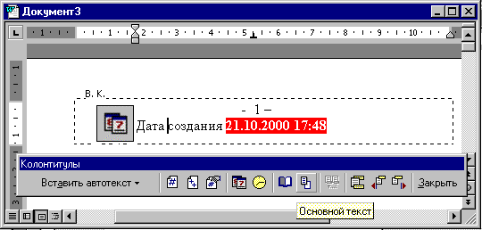
В этом поле можно ввести информацию.
Служит для переключения на нижний колонтитул и обратно.
С помощью копиро-вания в буфер можно вставить рисунок (создание и форматирование рисунков см. далее).
Вставить элементы авто текста (дату, номер страницы…).
С помощью меток отрегулировать расположение по ширине и использовать элементы форматирования.
Показать скрытый текст.
Можно автоматически ввести номер страницы, количество страниц, дату время или изменить формат нумерации страниц.
Здесь же можно изменить параметры страницы.
Переход к предыду-щему или к следую-щему колонтитулу.
Рис. 17 Установка колонтитулов.

Если необходимо установить колонтитул только на четные или на нечетные страницы, то откройте Файл => Параметры страницы» ⇒ «Источник бумаги» и отметьте «Различать чётные и нечётные страницы». После этого поставить курсор на страницу с нужным номером (чётную/нечётную) и создать колонтитул. Он автоматически установится только на указанных страницах (чётных или нечётных). Точно также можно создать либо на первой странице, либо на остальных, отметив «Различать колонтитулы первой страницы».

Создание и использование стилей.

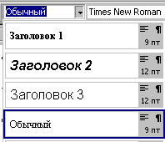
Стиль — это набор параметров форматирования, имеющий своё имя. Например: стиль может включать в себя шрифт Arial размером 12 пунктов, отступ величиной 1 дюйм, двойной межстрочный интервал и выравнивание по обоим краям. Определив стиль, можно быстро применить его к любому тексту документа. В Word есть несколько определенных стилей, но можно создавать и собственные. Различают два типа стилей: стиль абзаца и стиль символа.
Рис. 18
Для того чтобы установить стиль абзаца сначала необходимо выделить необходимые абзацы. Если абзац один, то просто установить курсор где-нибудь в его пределах. Для установки стиля символа выделите текст. Затем на панели инструментов форматирования открыть список стилей и выбрать подходящий (см. рис. 18).
Чтобы создать или изменить стиль, проделайте следующее:
- Выберите команду «Формат»⇒ «Стиль».
- Нажмите «Создать» или «Изменить».
- Выполнить необходимые установки, руководствуясь рис. 19.
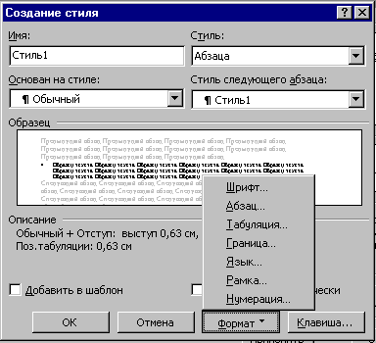
Ввести имя будущего стиля.
Выбрать стиль абзаца или символа.
Здесь выполняются все необходимые установки для будущего стиля.
Установить стиль, на основе которого создаётся новый.
Этому стилю можно присвоить комбинацию клавиш.
Рис. 19 Создание стиля.

Создание колонок в документе.

В Word есть возможность разбивать текст на колонки, которые обычно используются в газетных статьях. Можно применить формирование колонок ко всему документу, к текущему разделу или к выделенному тексту. Если необходимо разбить на колонки только часть документа, то выделите те строки, которые будут в колонках. Далее:
- Выберите команду «Формат» ⇒ «Колонки».
- В области окна «Тип» выберите формат и количество колонок.
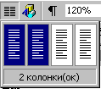
- В поле «Применить» укажите, к какой части документа необходимо применить разбиение на колонки (ко всему документу, к текущему разделу, к выделенному разделу, до конца документа).
Рис. 20
- Если необходимо, установите флажок «Разделитель» для разделения колонок.
- Также можно установить ширину для каждой колонки и расстояние между ними (если колонок несколько) или отметить флажок «Одинаковая ширина» для колонок равной ширины.
- Подтвердите установки кнопкой «ОК».
Для быстрого разбиения текста на колонки воспользуйтесь панелью инструментов. Чтобы убрать разбиение на колонки, выделите их и установите одну колонку (см. рис.20).

Практическая работа №3.

Тема: Добавление колонтитулов и рисунков в документ, создание многоколонного текста и стилей.
Цель: Изучить каким образом формируются колонки в текстовом документе, а также основные возможности Microsoft Word связанные с созданием колонтитулов, стилей и вставкой рисунков.
Задание:
На базе документа, созданного в предыдущей практической работе изменить верхнее поле страницы -3см. и расстояние от края до верхнего колонтитула - 1 см. Создать на всех чётных страницах колонтитул в точном соответствии с образцом. Изменить форматирование текста и представить его в многоколонном виде, согласно образцу. Создать и применить к заголовку многоколонного текста свой стиль шрифта. Создать и применить к многоколонному тексту свой стиль абзаца. Создать небольшой рисунок в графическом редакторе «Microsoft Paint» и вставить его в свой текстовый документ.

Методика выполнения.
- Открыть документ созданный в предыдущей практической работе (либо создать документ объемом 3-5 страниц текста без рисунков, шрифт 12 пт, копируя из данного текста) и изменить следующие параметры страницы для всего документа (Файл-Параметры страницы-Поля и Файл-Параметры страницы-Источник бумаги).
  - Верхнее поле - 3 см.
  - От края до верхнего колонтитула - 1 см.
  - Установить галочку - Различать колонтитулы четных и нечетных страниц.
- Сохранить этот документ под новым именем, например «Лаб_раб_3»
- Создать в нём на всех чётных страницах следующий колонтитул, в который вставить из файла рисунок и занести номер страницы, имя Вашего документа, дату его создания, а также вписать свою фамилию имя и отчество. Внесённую информацию отформатировать следующим образом:
  - Нумерацию страниц—по центру.
  - Имя документа, дату и фамилию—по правому краю.
  - На всю информацию установить начертание шрифта и цвета согласно образцу.
  - При вводе рисунка использовать параметр Положение – Вокруг рамки или По контуру (Правый щелчок на рисунке, Формат объекта – Положение).
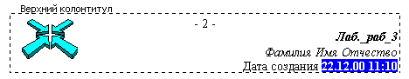
Образец.

- Измените формат текста следующим образом.
  - Убрать все рамки, если они есть, установить стиль абзаца — обычный, шрифт — «Times New Roman», размер—12пт., начертание — обычное. Выровнять текст по ширине.
  - Представить фрагмент текста объемом около полстраницы, оставив заголовок отдельно, как один абзац. Для этого удалить все символы конца абзаца—¶.
- Представить текст в виде, показанном в образце. Колонки должны быть равной ширины с разделителем, расстояние между колонками —0,6см.

Образец.
Выделение текста и рисунков с помощью мыши.

Строку текста. Переместите указатель к левому краю строки так, чтобы он превратился в стрелку, направленную вправо, после чего щелкните кнопкой мыши. Несколько строк текста. Переместите указатель к левому краю
одной из строк так, чтобы он превратился в стрелку, направленную вправо, а затем перетащите указатель вверх или вниз. Предложение. Удерживая нажатой клавишу CTRL, щелкните предложение. Абзац.
Переместите указатель к левому краю абзаца так, чтобы он превратился в стрелку, направленную вправо, после чего дважды щелкните кнопкой мыши. Другой способ: трижды щелкните абзац.

Весь документ. .Переместите указатель к левому краю текста документа так, чтобы он превратился в стрелку, направленную вправо, после чего трижды щелкните кнопкой мыши.

- Создать и применить к заголовку многоколонного текста свой стиль шрифта. Данный стиль должен иметь название, например— Ваша фамилия, интервал между символами (отличный от обычного), цвет, цвет и узор фона, а также размер и начертание. Эти параметры выбрать самостоятельно.
- Создать и применить к многоколонному тексту свой стиль абзаца. Данный стиль должен иметь название, например— Ваше имя, интервал между строками (отличный от обычного), абзацный отступ, выравнивание, шрифт. Эти параметры выбрать самостоятельно.
- Измените количество колонок на пять, уменьшив до минимума расстояние между ними.
- Добейтесь чтобы текст в колонках был ровным за счет выравнивания границ и автоматической вставки переносов в словах. (Сервис – Язык – Расстановка переносов – Автоматическая расстановка переносов)
- Создайте нижний колонтитул на страницах, кроме первой. (Файл –Параметры страницы –Источник бумаги – галочка Различать колонтитулы первой страницы).
- Сохранить этот документ.

Контрольные вопросы.
- Для чего в этой работе использовалась функция «Непечатаемые символы»?
- Сколько абзацев в вашем документе?
- Слейте текст в один абзац или разбейте на несколько.
- Вывести среднюю часть многоколоночного текста из колонок.
- Что такое колонтитул?
- Какими способами можно установить нумерацию страниц, и в каком месте страницы?
- Что нужно сделать, чтобы установить колонтитул только на первой странице?
- Может ли колонтитул размещаться в центре страницы?
- Как создать нижний колонтитул?
- Какую информацию можно занести в колонтитул?
- Сколько колонок можно создать в тексте?
- Какими способами можно разделить текст на колонки?
- Как можно изменить ширину колонок?
- Как сделать так, чтобы колонтитулы, существующие в тексте, не отражались на экране?

- После создания рисунка в графическом редакторе «Microsoft Paint» , как выделить его перед копированием?
- Как убрать колонтитулы?

